59 ans Sables Mouvants

Depuis l’age de 6 ans, j’entends parler des fameux sables mouvants du Mont-Saint-Michel qui engloutissent les promeneurs.
A chaque visite, rien, sinon dans mon imagination.
Un jour, nous décidons avec des amis de traverser la baie…avec un guide, c’est plus prudent.
Notre guide nous explique que le danger des sables mouvants est plus une légende qu’une réalité.
Dommage, encore un de mes rêves d’enfant qui s’évanouit.
Après deux heures de marche, le sable sous nos pieds semble nous aspirer. Notre guide semble inquiet.
Plusieurs se laissent surprendre. Une dame est même en situation périlleuse.
Notre guide est compétent et sauve notre groupe et nous ramène sains et saufs au Mont et nous déclare avec un grand sourire :
-Depuis 20 ans, je n’ai jamais vu d’aussi beaux sables mouvants.
Que c’est bon de revivre mon rêve d’enfant.
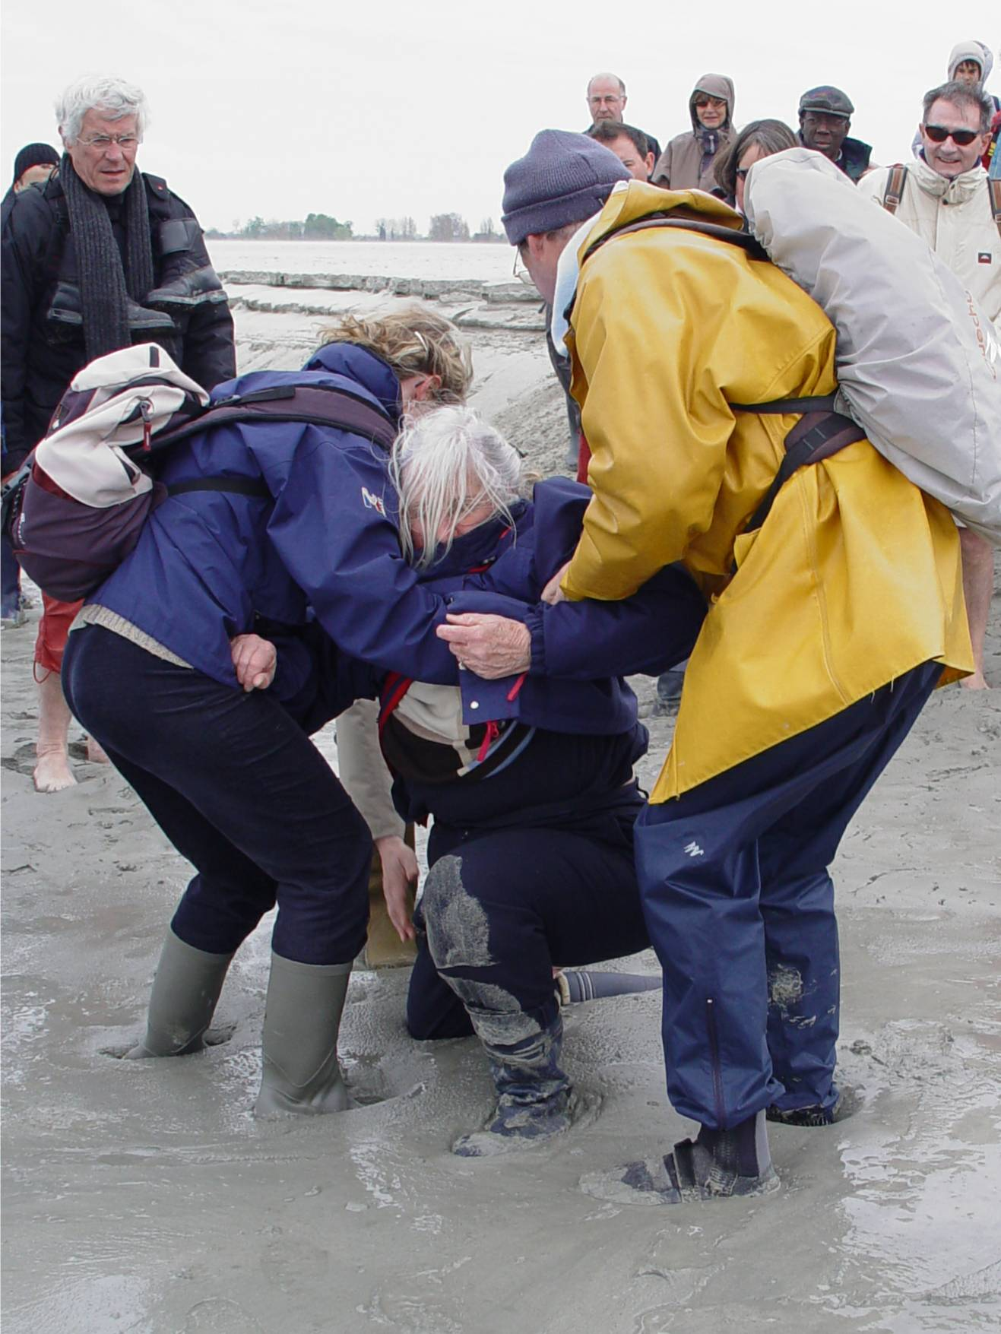
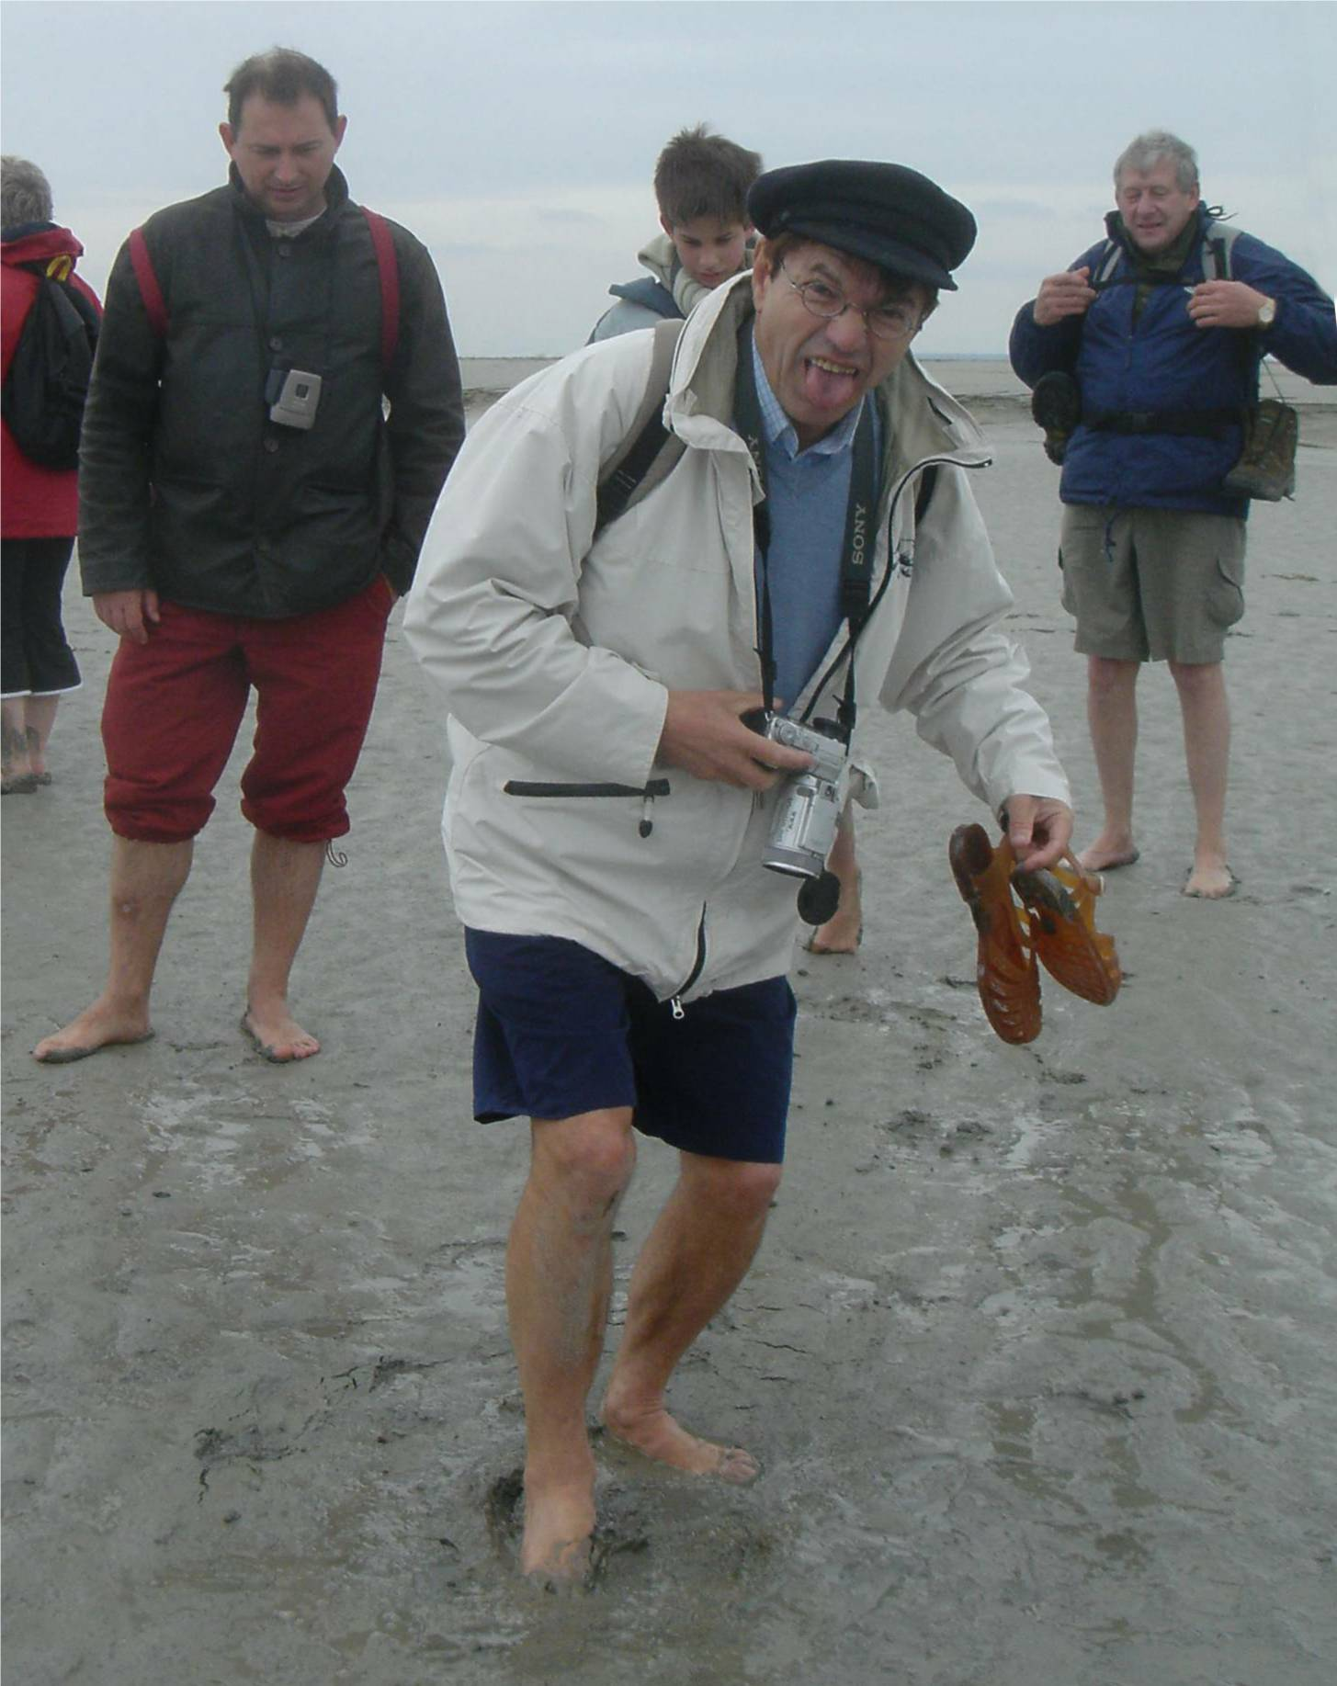

Tricotin marche prudemment Sauvetage
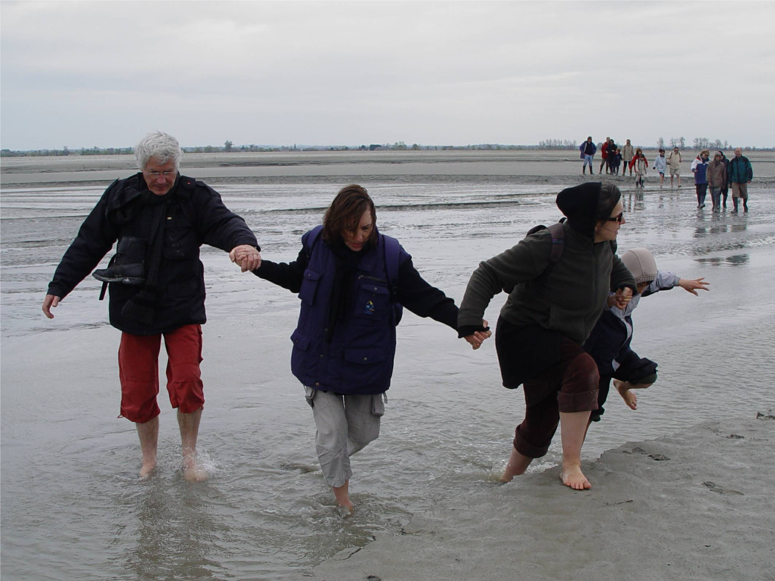
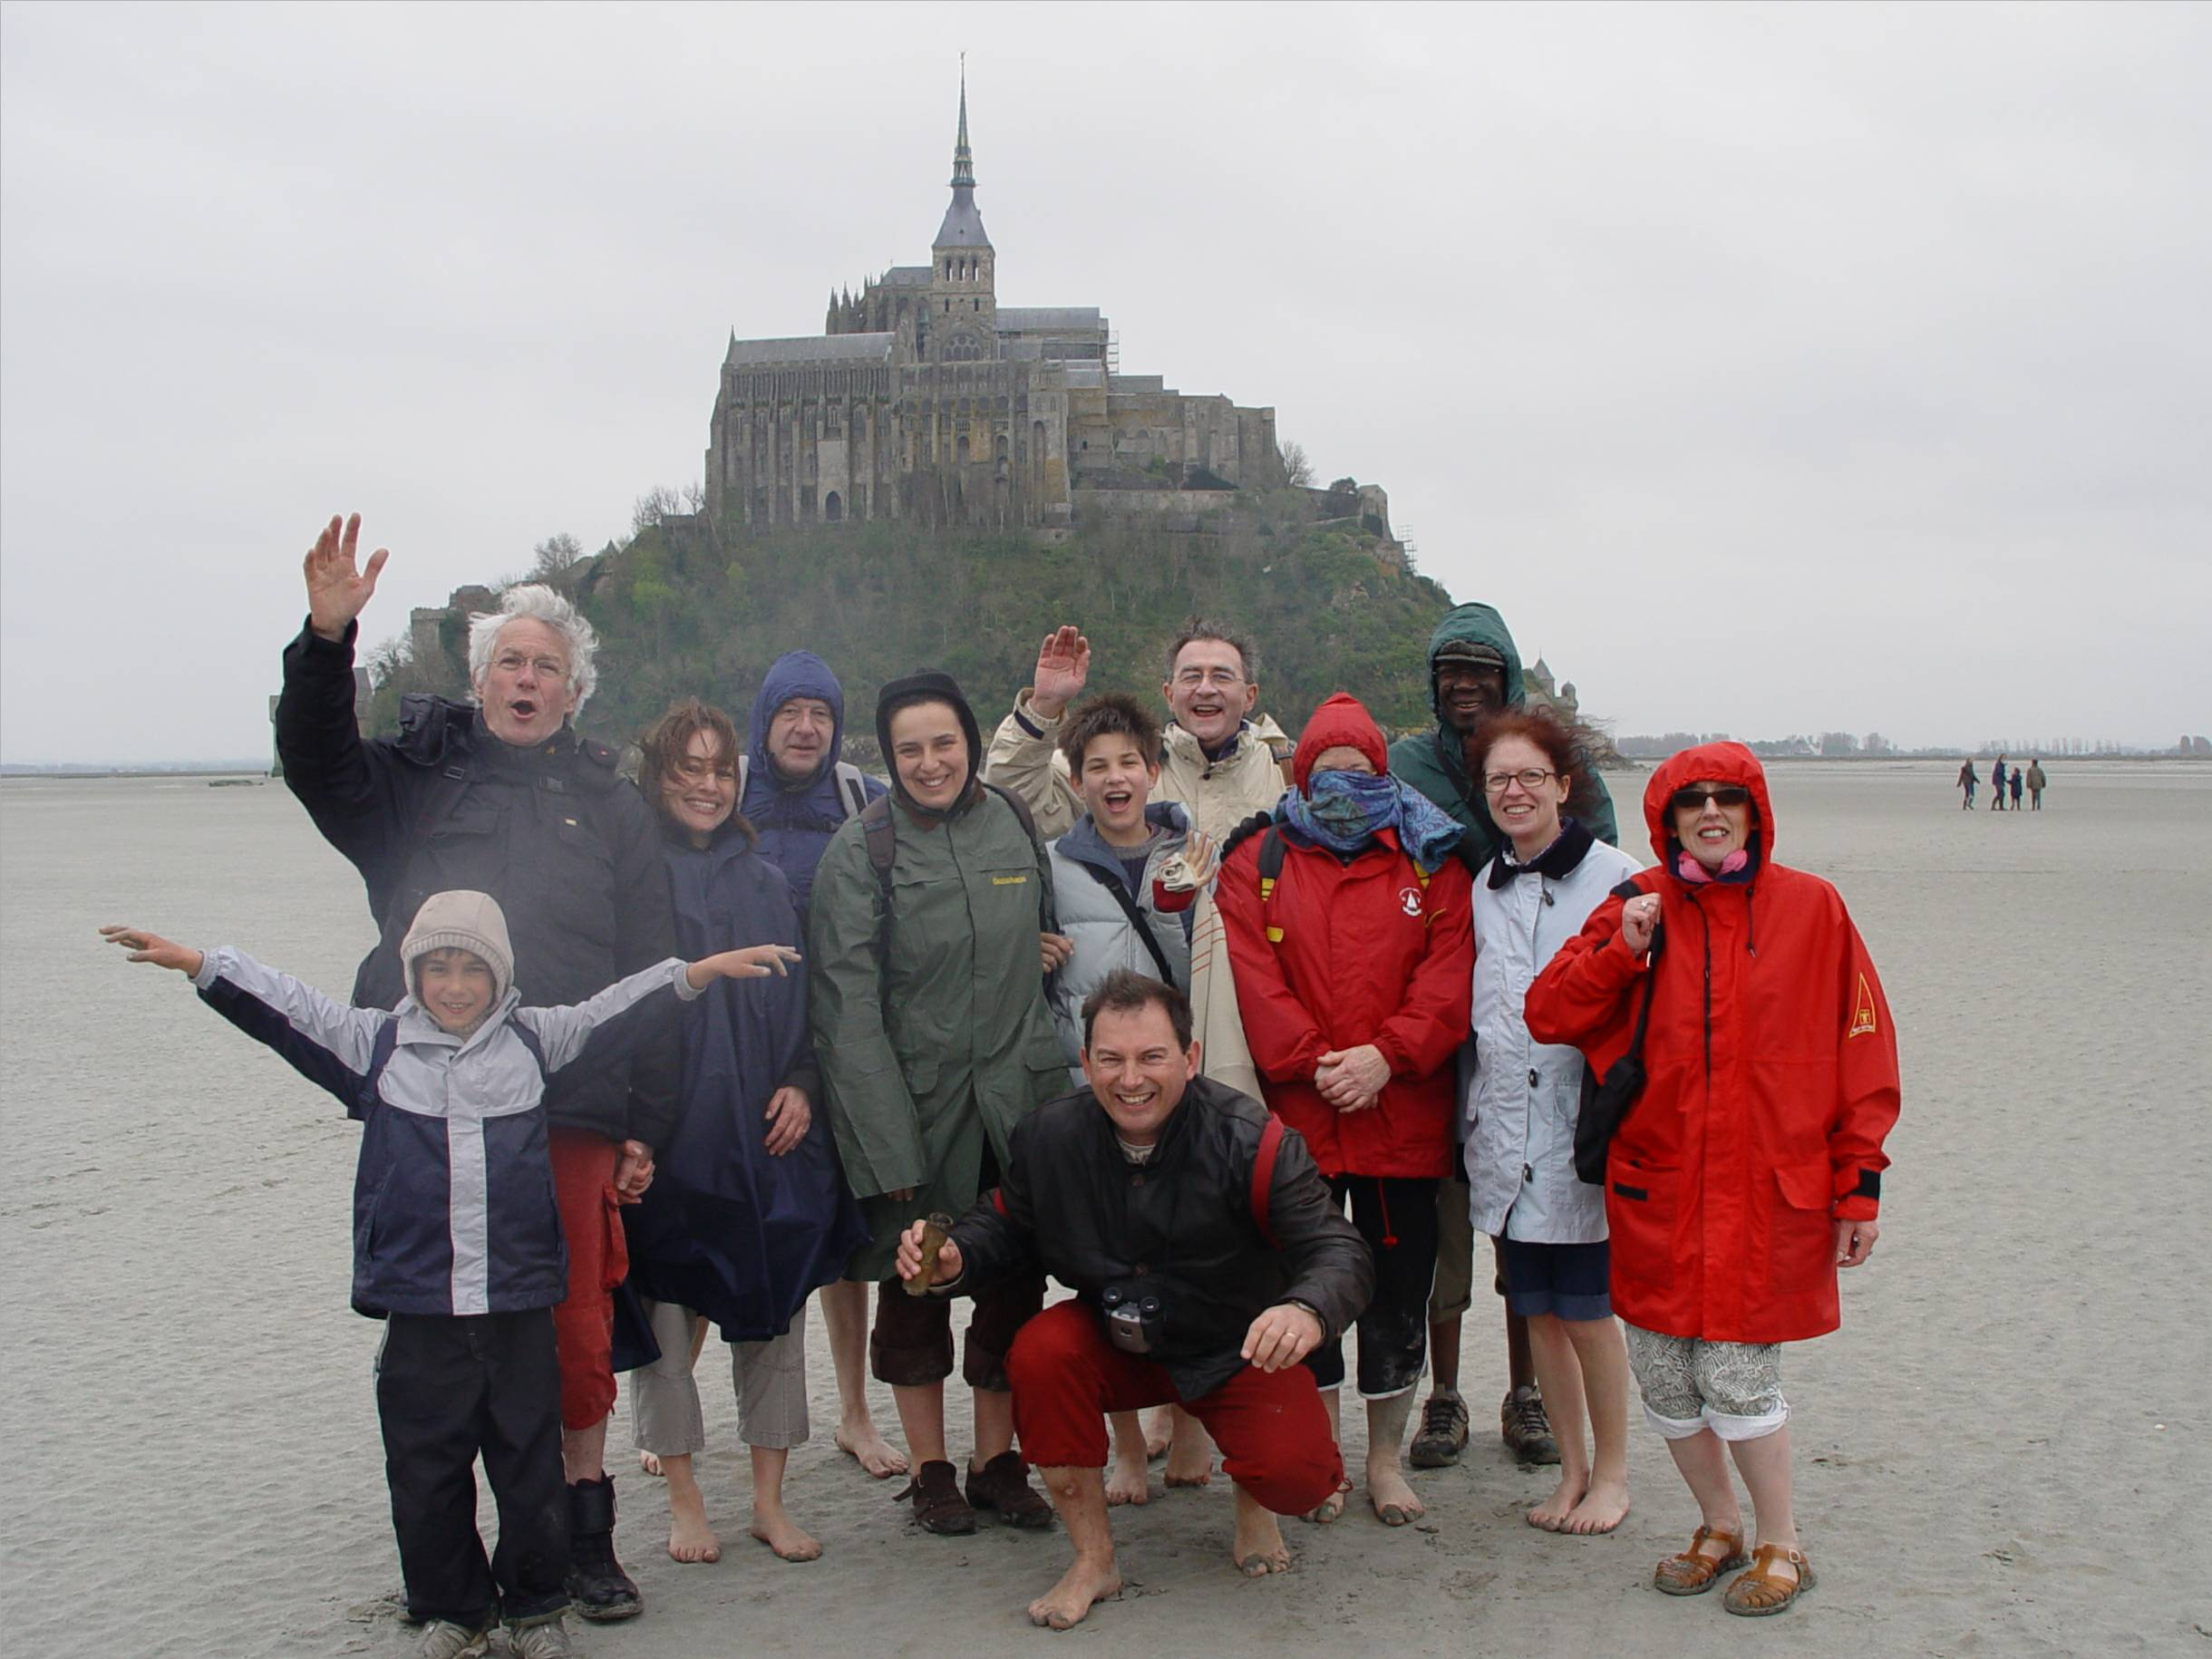

Ouf ! Sauvés

© tricotin.net/Histoires 24/02/08

